我國社會福利財源籌措與執行成效之探討
三、菸品健康福利捐呈現減少趨勢，惟補助民間團體經費逐年成長，允宜落實成果評估追蹤，並加強地方政府執行查緝經費之考核與監督
依菸害防制法第4條規定，菸品應徵健康福利捐，除配置於全民健康保險、癌症防治、提升醫療品質、補助醫療資源缺乏地區、罕見疾病等之醫療費用外，並支用於菸害防制、衛生保健、社會福利、私劣菸品查緝、防制菸品稅捐逃漏、菸農輔導與照顧所需經費。
惟依據監察院107年6月6日公布之調查報告指出，部分地方政府查緝經費執行率偏低，並將經費賸餘款逕行解繳市縣庫，不符專款專用規定；另國民健康署委託戒菸治療管理中心執行戒菸服務專案計畫，惟部分履約項目似不符契約規定等情事，恐有影響菸捐運用成效之虞。僅將菸品健康福利捐運用問題臚列如次：
(一)菸品健康福利捐徵收金額自106年度起呈現減少趨勢
菸品福利捐自91年開徵以來，歷經2次(95年2月及98年6月)調高稅額後，於100年已達347.41億元，106年下降至323.33億元，107年復減少為281.28億元(詳附圖3-3-1)。依據國民健康署調查資料，我國成人吸菸率由97年21.9%下降至107年13.0%，顯示菸害防制賡續推動致吸菸人口下降，復因菸品稅額調增，因而使菸捐徵收金額減少。
附圖3-3-1：菸品健康福利捐歷年收入圖 單位:新台幣億元
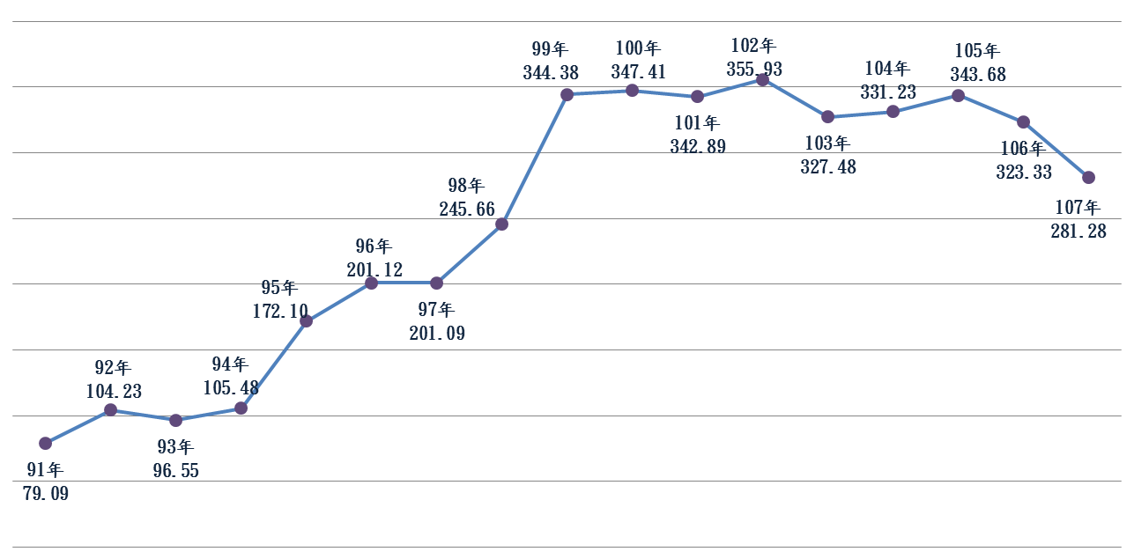
※註：1.資料來源，依2017年菸害防制年報(80頁)及衛福部提供資料繪製。
(二)菸品健康福利捐約9成用於醫療健保相關支出，近4年來每年度挹注經費介於254.14億元至312.32億元
菸品健康福利捐(以下簡稱菸捐)104年度至107年度收入分別為331.23億元、343.68億元、323.33億元及281.28億元，其中約9成以上用於醫療保健相關支出，尤以全民健康保險之安全準備為大宗，各年度獲配數介於139.64億元至209.26億元(詳附表3-3-1)，健保財務多年來收支結構失衡發生短差，因菸捐之分配挹注，使健保費率調漲得以延緩至99年實施，已成為全民健康保險基金不可或缺之財源，且為落實政府照顧弱勢民眾政策，亦補助全民健康保險紓困基金，協助經濟困難弱勢者繳納健保費；另每年分配於菸害防制及衛生保健基金之金額介於55.01億元至80.74億元之間，補助罕見疾病等之醫療費用、推動癌症防治與中央與地方菸害防制及衛生保健工作，並挹注醫療發展基金與疫苗基金，期能提升醫療品質及均衡醫療資源。
此外行政院為推動長期照顧政策，於104年6月3日制定公布長期照顧服務法，依該法第15條第1項規定於106年度成立長照服務發展基金，並將菸品健康福利捐列為該基金來源，當年度撥付共23億4,002萬3千元(含以前年度國民健康署菸捐保管戶暫存數13億7,001萬8千元)供作長期照護經費財源，107年度賡續分配9億1,426萬2千元。
附表3-3-1：菸品健康福利捐收入分配統計表 單位：新台幣千元
基金別 | 用途 | 104年度分配收入 | 105年度分配收入 | 106年度分配收入 | 107年度
 |  |  |  |  | 分配收入 | 累積賸餘
總計 |  | 33,122,807 | 34,367,517 | 32,333,473 | 28,127,982 | 9,223,524
全民健康保險紓困基金 | 補助經濟困難者之保險費 | 1,874,371 | 1,718,376 | 1,616,674 | 1,396,399 | 1,063,636
全民健康保險基金 | 全民健康保險之安全準備 | 20,926,013 | 17,183,759 | 16,166,736 | 13,963,991 | -
全民健康保險基金 | 罕見疾病等之醫療費用、癌症防治、中央與地方菸害防制及衛生保健 | 180,000 | 243,000 | 243,000 | 188,730 | -
菸害防制及衛生保健基金 | 罕見疾病等之醫療費用、癌症防治、中央與地方菸害防制及衛生保健 | 5,500,653 | 8,073,939 | 7,581,700 | 6,569,842 | 3,480,749
醫療發展基金 | 補助醫療資源缺乏地區 | 1,054,065 | 1,546,538 | 924,671 | 1,087,359 | 2,210,599
醫療發展基金 | 提升臨床醫學醫療品質 | 547,605 | 1,546,539 | 924,671 | 1,087,359 | 2,210,599
疫苗基金 | 提升預防醫學醫療品質 | 1,150,200 | 962,290 | 2,780,679 | 2,038,743 | 1,537,245
生產事故救濟基金 | 生產事故救濟 | - |  | 110,000 | 169,400 | 14,487
醫療保健相關支出小計 |  | 31,232,907 | 31,274,441 | 29,423,460 | 25,414,464 | 8,306,716
占比 |  | 94% | 91% | 91% | 90% | 90%
社會福利基金 | 中央與地方社會福利 | 1,219,679 | 1,718,376 | 1,616,674 | 1,319,976 | 394,767
社會福利基金 | 中央與地方長期照顧資源發展 | - |  | 927,072 | - | -
長照服務發展基金註3 | 中央與地方長期照顧資源發展 |  |  | 1,412,951 | 914,262 | 76,423
公務預算(年底賸餘款全數解繳國庫) | 中央與地方私劣菸品查緝 | 298,105 | 309,308 | 291,001 | 265,316 | -
公務預算(年底賸餘款全數解繳國庫) | 中央與地方防制逃漏 | 33,123 | 34,367 | 32,333 | 13,964 | -
農業發展基金 | 菸農及相關產業勞工輔導與照顧 | - | - | - | 200,000 | 445,618
國民健康署菸捐保管戶 | 長照基金成立前，長照用途款暫存國民健康署菸捐保管戶 | 338,993 | 1,031,025 | 轉出  1,370,018  註3 | - | -
※註：1.資料來源，財政部國庫署提供。
2.累積賸餘數：包含菸品健康福利捐衍生利息收入、雜項收入及其他徵收收入。
3.因應104年9月1日施行之菸品健康福利捐分配及運作辦法修正增列長期照顧用途，惟長照服務發展基金於106年6月3日設立，爰於長照基金設立前屬長照用途之菸捐收入合計13億7,001萬8千元，先暫存於國民健康署菸捐保管戶，於106年度撥付社福基金；另106年1至5月屬長照用途之菸捐收入計5億1,691萬2千元亦撥入社福基金，以上屬長照用途之菸捐收入共計18億8,693萬1千元，自106年6月起方正式撥付予長照基金。
(三)菸品健康福利捐用於補助民間團體經費逐年成長，允宜落實成效評估並定期公布考核結果，俾利資訊更臻公開透明
經菸害防制及衛生保健分基金統計105年度至107年度補助民間團體經費分別為2億3,746萬元、2億4,847萬8千元及2億6,937萬1千元(詳表3-3-2)，呈現逐年成長趨勢。就各年度獲得補助逾100萬元以上計畫分析，以補助癌症相關研究計畫居高，105年度與106年度分別補助第2期癌症研究相關計畫1億8,690萬元(15項)及2億1,305萬元(11項)，107年度賡續補助第3期癌症研究相關計畫2億5,674萬8千元(15項)。
另各年度推廣、宣導及交流等活動經費分別為580萬4千元、428萬1千元及439萬9萬元(詳附錄1)，占菸捐分配數之比率由0.0719%減為0.067%，各年度按用途別統計逾100萬元者，計有105年度補助安寧療護宣導與推廣計畫269萬3千元、106年度補助普瑞德威利氏症候群學術交流與宣導及專業照護人力提升計畫120萬元及107年度補助相關閱讀計畫206萬3千元。
中央政府各機關對民間團體及個人補（捐）助預算執行應注意事項第1點規定，中央政府各機關及附屬單位預算營業或非營業特種基金應加強對民間團體及個人之補（捐）助案件經費支用情形之考核、管制，俾提升補（捐）助業務效益。據此，主管機關應依前揭規定落實補助民間團體經費考核及管制作業，且定期公開考核結果，以彰顯補助業務執行效益，並化解外界對於菸品健康福利捐運用之相關疑慮。
附表3-3-2：菸品健康福利捐分配數補助民間團體經費統計表-菸害防制及衛生保健分基金 單位：新台幣千元
項目 | 105年度 | 106年度 | 107年度
菸捐分配數 | 8,073,939 | 7,581,700 | 6,569,842
補助民間團體經費 | 237,350 | 248,478 | 269,371
補助民間團體經費占菸捐分配數% | 2.94 | 3.28 | 4.10
推廣宣導相關活動經費(註2) | 5,804 | 4,281 | 4,399
推廣宣導相關活動經費占菸捐分配數% | 0.0719 | 0.056 | 0.0670
※註：1.資料來源，整理自衛生福利特別收入基金提供資料105年度至107年度民間團體補助款明細表。
2.詳附錄1資料。
(四)部分地方政府執行查緝經費，未落實專款專用原則或執行率欠佳
依菸品健康福利捐供私劣菸品查緝及防制菸品稅捐逃漏經費運用要點第2點規定：「菸品健康福利捐分配1%供中央與地方之私劣菸品查緝及防治菸品稅捐逃漏之用，並依第3點所列支用項目專款專用，不得挪為他用」惟經審計部查核各地方政府103年度至105年度獲配查緝經費之運用，仍有諸多缺失，包括部分地方政府以查緝經費支應考察分攤款、員工尾牙餐敘與慰問花籃等與私劣菸品查緝業務無直接相關之費用；另近年來地方政府獲配查緝經費執行率，除107年度達8成外，其餘101年度至106年度介於65.16%至77.80%，且繳庫率最高達17.04%(詳表3-3-3)，而未留供以後年度辦理私劣菸品查緝等用途，核與專款專用之規定未盡相符。據此，財政部應本主管機關，落實執行前揭要點所定之實地查核機制，促請地方政府改善。
附表3-3-3：101年度至107年度地方政府獲配查緝經費支用統計表
單位:新台幣千元
年度 | 獲配查緝經費  a | 經費支用 |  |  |  | 執行率  b/a | 繳庫率  e/a
年度 | 獲配查緝經費  a | 實支數b | 保留供以後年度使用c | 轉入專戶d | 繳庫數e | 執行率  b/a | 繳庫率  e/a
101 | 160,920 | 104,852.08 | 27,198.76 | 6,665.00 | 22,204.16 | 65.16% | 13.80%
102 | 160,920 | 116,942.15 | 20,069.88 | 2,973.00 | 20,934.97 | 72.67% | 13.01%
103 | 160,920 | 106,395.63 | 32,488.36 | 2,043.00 | 19,993.01 | 66.12% | 12.42%
104 | 170,100 | 119,817.41 | 26,836.96 | 1,902.00 | 21,543.63 | 70.44% | 12.67%
105 | 164,700 | 111,748.69 | 23,670.67 | 1,211.00 | 28,069.64 | 67.85% | 17.04%
106 | 162,000 | 126,037.04 | 20,562.31 | 11,282.27 | 4,118.38 | 77.80% | 2.54%
107 | 121,742 | 101,597.72 | 11,795.86 | 8,348.42 | - 0 | 83.45% | 0%
※註：1.資料來源，摘自監察院專案調查報告及財政部國庫署提供資料。
綜上，菸品健康福利捐之徵收係以防制菸害與維護國民健康為目的，其用途應更臻嚴謹，主管機關允宜賡續提升菸捐運用資訊之透明公開度，並落實各項補助及委辦計畫之考核追蹤，俾提升菸品健康福利捐運用成效，並達成課徵目的。

菸品應徵健康福利捐，其金額如下：一、紙菸：每千支新臺幣一千元。二、菸絲：每公斤新臺幣一千元。三、雪茄：每公斤新臺幣一千元。四、其他菸品：每公斤新臺幣一千元。
案由:「有關地方政府獲配菸品健康福利捐支用情形，間有未符專款專用規定，亟待督導妥善運用獲配款項等情案。」
104年11月11日衛福部報告:菸品健康福利捐分配運用之成效與檢討。
衛福部為使菸品健康福利捐分配運用更符合實際需要，甫於108年5月24日公告修正「菸品健康福利捐分配及運作辦法」，調整菸品健康福利捐之分配比率，前揭修正將經濟困難保險費項目併入健保安全準備金中，兩者共計50%，而長期照顧與社會福利配比自8%下降為5.1%。然健保會委員提出意見略以，如若將健保安全準備金與補助經濟困難者之保險費共同分配50%，將使健保減少未來收入，不利於該安全準備之提存，恐影響未來健保費率適足性。
長期照顧服務法第15條第1項:「中央主管機關為提供長照服務、擴增與普及長照服務量能、促進長照相關資源之發展、提升服務品質與效率、充實並均衡服務與人力資源及補助各項經費，應設置特種基金。」
菸品健康福利捐供私劣菸品查緝及防制菸品稅捐逃漏經費運用要點第7點第1項第5款：「各經費運用機關應於年度結束後1個月內將分配款項支用情形函送財政部；並應妥善保存各項單據，俾供相關機關查核。」

